**<EMS 0170–Cadastro de Cota - Garantias>**

Histórico de Revisão

|  |  |  |  |  |
| --- | --- | --- | --- | --- |
| **Data** | **Versão** | **Descrição** | **Autor(es) da Revisão** | **Área** |
| 04/04/2012 | 1.0 | Descrição de regras | Kaina da Silva | Negócio |
| 09/04/2012 | 1.1 | Descrição de regras | Kaina da Silva | Negócio |

INFORMAÇÕES DA EMS*

|  |  |
| --- | --- |
| **No. doBacklog:** | **Fornecedor:TI-DGB** |
| **Executor:** |
| **Analista Abril:** | **Área:** |

ESCOPO[1]*

|  |
| --- |
| Descrição e Objetivo da Manutenção: Tela responsável pelo cadastro de informações do tipo de garantia de uma Cota do tipo física ou jurídica cadastrada. |
|  |

ESPECIFICAÇÃO FUNCIONAL[2]*

## Regras de Negócio envolvidas na Manutenção

A partir do cadastro de uma Cota, a tela permitirá cadastro e a manutenção dos dados de garantias de uma Cota especifica.

Esta funcionalidade vai ter layouts de tela diferentes para cada tipo de garantia:

* Fiador;
* Cheque Caução;
* Caução Líquida;
* Nota Promissória ou Imóvel.

A abertura destes tipos para cadastro será realizada de acordo com as informações cadastradas no Parâmetro do Distribuidor, ou seja, só deverão aparecer ao usuário as garantias aceitas por ele.

A funcionalidade deverá informar (via home) por um “Alerta” se há cotas com garantias vencidas ou a necessidade de atualizar o índice de inflação (nos casos de caução líquida) e quais são estas Cotas.

O sistema permitirá apenas uma garantia por cota. Caso contrário, criamos um grid de histórico?

Ao selecionar Fiador, como tipo de Garantia, o usuário deverá procurar por nome ou CPF o Fiador, que já foi cadastrado na EMS 0155 – Cadastro de Fiador Pessoa Física e EMS 0162 – Cadastro de Fiador Pessoa Jurídica. Ao realizar esta pesquisa, o sistema deverá associar estes dados, e na aba “Cotas Associadas” do Cadastro do Fiador PF/PJ. Já no Cadastro da Cota, deve carregar as informações do fiador cadastradas.

|  |
| --- |
| Ao consultar um cadastro já realizado, a tela deverá manter o tipo de garantia cadastrado anteriormente. Em casos de alteração, o usuário apenas selecionará o novo tipo de garantia e preencherá os dados necessários para a garantia específica, ao confirmar a alteração, o sistema questionará o usuário por meio de alerta e após a segunda confirmação, realiza as alterações. Em casos de alterações, mantemos as informações preenchidas no tipo de garantia anterior, ou deletamos?  A garantia “Caução Líquida” funciona aproximadamente como uma poupança, ou seja, o jornaleiro entregará ao Distribuidor um valor (em dinheiro/espécie) como garantia, onde o Distribuidor deverá fazer a administração desse valor, para caso o jornaleiro fique inadimplente, o mesmo pode não devolver este valor. Entretanto, em casos de troca de garantia ou encerramento da cota, o Distribuidor devolverá o dinheiro depositado, corrigido por um índice inflacionário escolhido pelo Distribuidor e informado em seu Parâmetro.  Nos casos da garantia cadastrada ser Caução Líquida, o sistema deverá atualizar o valor informado com o índice de inflação cadastrado no Parâmetro do Distribuidor, e realizar um histórico das atualizações/reajustes realizados. |
|  |
|  |
|  |
|  |

|  |
| --- |
| Benefício esperado com a Manutenção: |

## Parâmetros Recebidos;

## Tabelas;

|  |  |  |  |  |  |
| --- | --- | --- | --- | --- | --- |
| **TABELAS** | **SUFIXO** | **CREATE** | **READ** | **UPDATE** | **DELETE** |
|  |  |  |  |  |  |
|  |  |  |  |  |  |
|  |  |  |  |  |  |

## Acesso as Tabelas;

|  |  |  |  |
| --- | --- | --- | --- |
|  | TABELA | **Chave de Acesso** | **Localizado na Tabela** |
|  |  |  |  |

## Formatação das Telas;

|  |  |  |  |
| --- | --- | --- | --- |
| **COLUNA** | **LABEL** | TABELA | **OBJETO** |
|  |  |  |  |

## Formatação dos Relatórios;

|  |  |  |  |
| --- | --- | --- | --- |
| **COLUNA** | **LABEL** | TABELA | **OBJETO** |
|  |  |  |  |

## Manutenção das Tabelas;

## Inclusão Tabela

|  |  |  |
| --- | --- | --- |
| **COLUNA** | **Conteúdo** | Origem |
|  |  |  |

## Alteração Tabela

|  |  |  |
| --- | --- | --- |
| **COLUNA** | **Conteúdo** | Origem |
|  |  |  |

## Descrição do processo;

## Telas envolvidas na Manutenção:

**Garantias**

“Tipo de Garantia: Fiador”

Campos para pesquisa:

* Nome: Nome do Fiador
* CPF: CPF do Fiador

A pesquisa pode ser realizada por um ou outro campo. O sistema deve sugerir um auto complete de acordo com os dados de Fiador digitados.

Ao selecionar o Fiador, o sistema deve carregar as seguintes informações do Cadastro do Fiador:

Dados do Fiador:

* Nome: Nome do Fiador
* CPF: CPF do Fiador
* Endereço: Endereço do Fiador
* Telefone: Telefone principal do Fiador

Além disso, deve também trazer o grid de garantias/bens cadastrados:

* Valor: Valor da Garantia Cadastrada.
* Observação: Detalhes adicionais das Garantias.

Botões:

* Confirma: Efetiva os lançamentos.
* Cancela: Cancela o cadastro da cota (nesta ação, o sistema deverá abrir janela solicitando do usuário a confirmação do cancelamento do cadastro).

“Tipo de Garantia: Cheque Caução”

Campos para preenchimento:

* Núm. do Banco: Número do Banco.
* Nome: Nome do Banco do cheque.
* Agência: Agência bancária do cheque.
* Conta Corrente: Conta Corrente do cheque.
* Valor: Valor do Cheque Caução.
* Nº Cheque: numero do cheque caução
* Nome Correntista: Nome do Correntista do cheque.
* Cliente Bancário desde: Tempo de cliente bancário (desde?)

Botões:

* Imagem: Possibilidade de carregar a imagem do cheque.
* Confirma: Efetiva os lançamentos.
* Cancela: Cancela o cadastro da cota (nesta ação, o sistema deverá abrir janela solicitando do usuário a confirmação do cancelamento do cadastro).

“Tipo de Garantia: Nota Promissória”

Campos:

* Nº Nota Promissória: Número da Nota Promissória (deve ser sequencial e informado pelo sistema).
* Vencimento: Data de Vencimento desta Nota Promissória.
* Valor R$: Valor da Nota Promissória.
* Por extenso: Valor da nota promissória por extenso.

Nesta opção, teremos a opção de impressão da nota promissória preenchida, de acordo com modelo de documento pré-estabelecido pelo sistema.

Campos para composição da Nota promissória:

* Data de vencimento por extenso: conforme preenchido.
* Nome Beneficiário / Credor: Nome do Distribuidor
* Quantia: Valor na nota promissória, conforme preenchido.
* Praça de Pagamento: Cidade em que o distribuidor reside para Pagamento da Nota Promissória.
* Emitente: Nome do Devedor, conforme cadastro da cota em que estiver emitindo a nota.
* CPF do Emitente: CPF do Devedor, conforme cadastro da cota em que estiver emitindo a nota.
* Endereço do Emitente: Endereço principal do Devedor, conforme cadastro da cota em que estiver emitindo a nota.
* Data de Emissão: Data do dia que o cadastro está sendo realizado (default do sistema).

Botões:

* Impressão: Ação de impressão da Nota Promissória preenchida, para assinatura das partes envolvidas.
* Confirma: Efetiva os lançamentos.
* Cancela: Cancela o cadastro da cota (nesta ação, o sistema deverá abrir janela solicitando do usuário à confirmação do cancelamento do cadastro).

“Tipo de Garantia: Imóvel”

Campos editáveis:

* Proprietário: Nome do Proprietário do Imóvel.
* Endereço: Endereço do imóvel.
* Numero de Registro: Número do registro do Imóvel, conforme escritura registrada em cartório de imóveis.
* Valor R$: Valor do Imóvel.
* Observação: Campo para descrição de informações adicionais.

Campos não editáveis:

* Proprietário: Nome do Proprietário do Imóvel.
* Endereço: Endereço do imóvel.
* Numero de Registro: Número do registro do Imóvel, conforme escritura registrada em cartório de imóveis.
* Valor R$: Valor do Imóvel.
* Observação: Campo para descrição de informações adicionais.
* Ação: ação para alterar ou apagar o item selecionado.

Botões:

* Incluir novo: inclui novo registro no grid.
* Confirma: Efetiva os lançamentos.
* Cancela: Cancela o cadastro da cota (nesta ação, o sistema deverá abrir janela solicitando do usuário à confirmação do cancelamento do cadastro).

“Tipo de Garantia: Caução Líquida”

Campos:

* Valor: Valor depositado/entregue para caução (garantia).

Ao confirmar o recebimento deste valor, o sistema deverá preencher o grid, com as seguintes informações:

* Data: Data da Correção, conforme cadastro, no caso de novo item, será a data atual.
* Índice: Percentual para atualização do valor, parametrizado no distribuidor.
* Valor: Valor atualizado da garantia depositada, levando em consideração para o calculo atualizado, o índice informado.

Botões:

* Confirma: Efetiva os lançamentos.
* Cancela: Cancela o cadastro da cota (nesta ação, o sistema deverá abrir janela solicitando do usuário à confirmação do cancelamento do cadastro).

Tela de cadastro do tipo de garantia

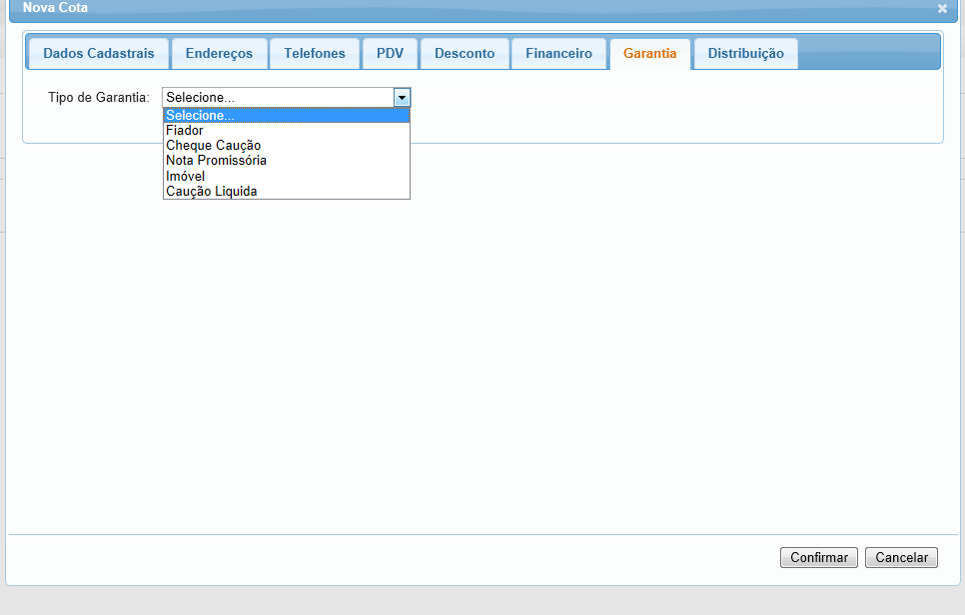

Cadastro de Fiador

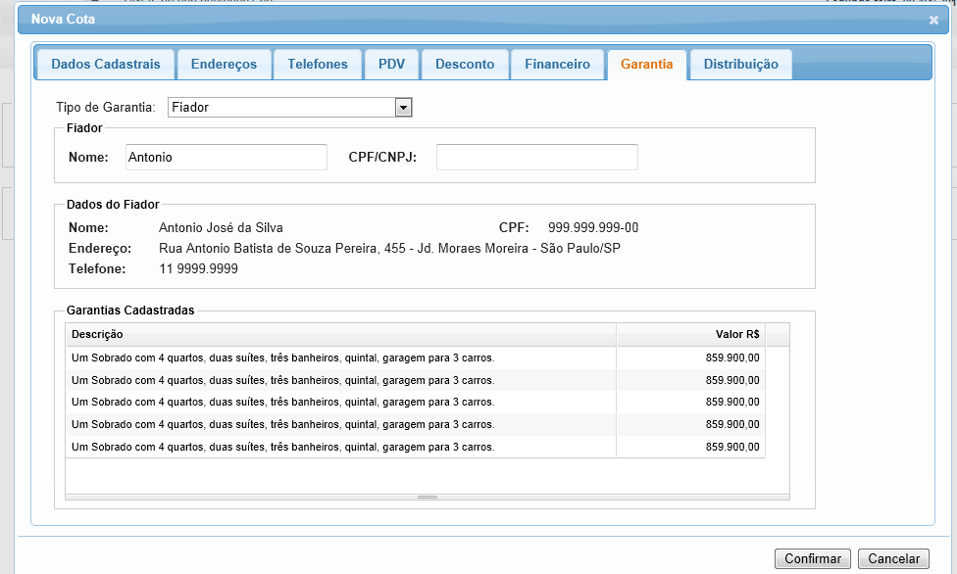

Cadastro de cheque caução

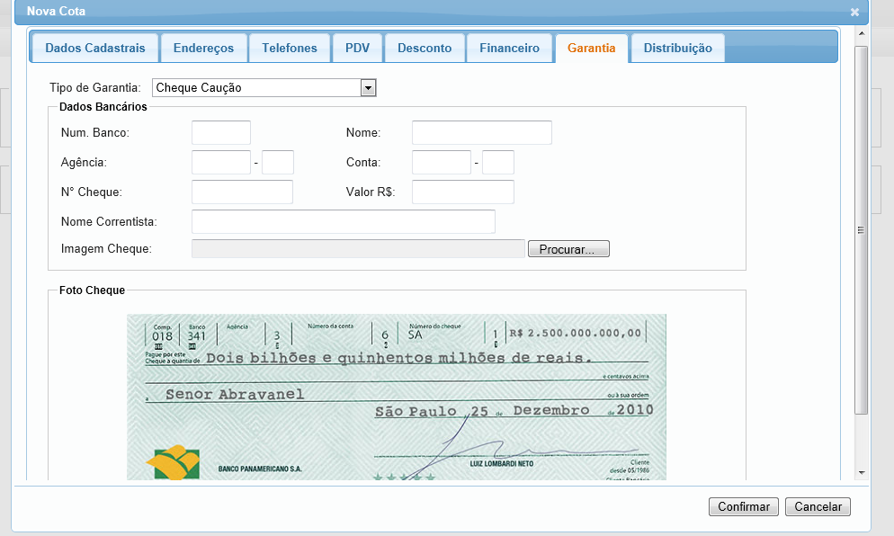

Cadastro de nota promissória

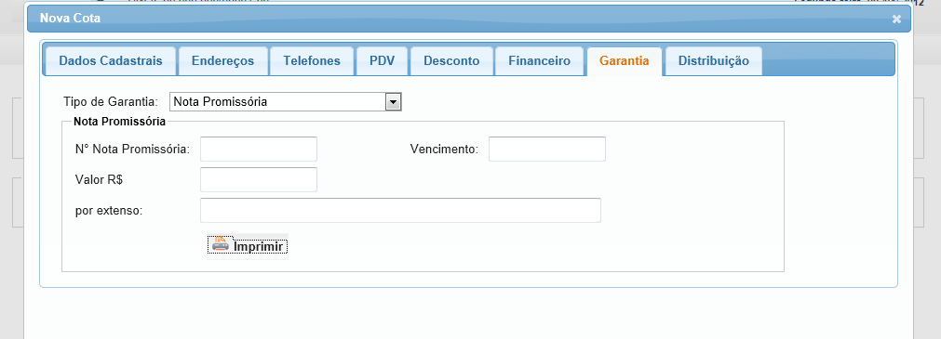

Impressão da nota promissória

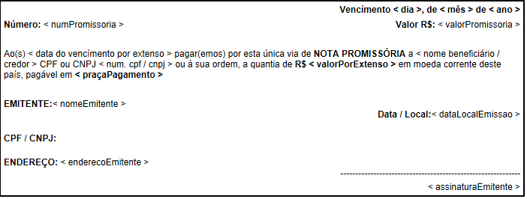

Cadastro do tipo de imóvel

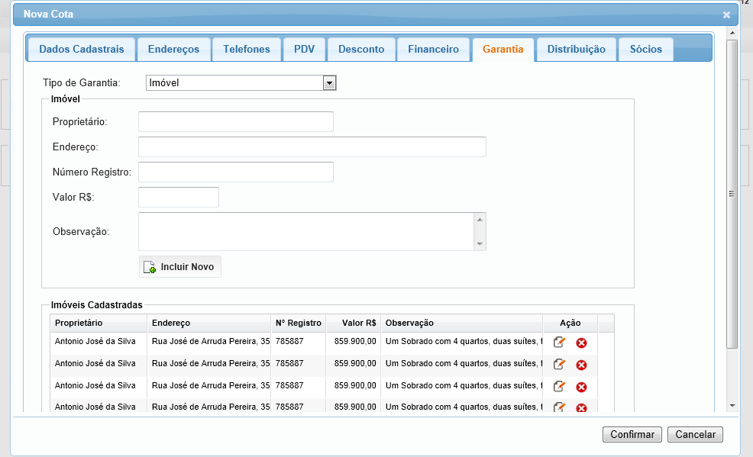

Cadastro de caução liquida

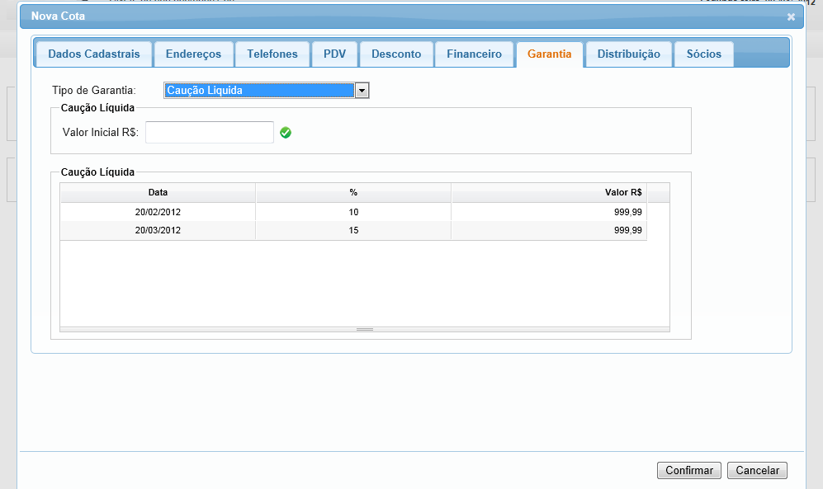

## Relatórios envolvidos na Manutenção

NA

## Interface dos Dispositivos envolvidos na Manutenção

NA

## Integrações entre sistemas/módulos envolvidas na Manutenção

NA

PONTOS DE ATENÇÃO[3]*

## Riscos, restrições e dependências envolvidos na manutenção

NA

ESPECIFICAÇÃO TÉCNICA[4]**

## Lista de objetos manipulados/alterados/criados

Esta seção destaca os objetos do sistema/módulo envolvidos nesta Manutenção.

## Estrutura de Dados

## Objetos de Banco de Dados

## Fontes

## Documentação

ESTIMATIVA PREVISTA[5]**

## Estimativa de para implantação:

|  |  |  |
| --- | --- | --- |
| **ATIVIDADES DE IMPLEMENTAÇÃO** | **HORAS ESTIMADAS (h)** | |
| <Preencher com o nome da atividade executada pela Consultoria > | <Preencher com a qtde de horas> | |
| <Preencher com o nome da atividade executada pela Consultoria > | <Preencher com a qtde de horas> | |
| <Preencher com o nome da atividade executada pela Consultoria > | <Preencher com a qtde de horas> | |
|  |  | |
| **TOTAL HORAS** | <Preencher com qtde TOTAL de horas> | |
| **Data Início/Fim da Implementação da SEM** | <dd/mm/aaaa> | <dd/mm/aaaa> |
| **ATIVIDADES DE HOMOLOGAÇÃO/TESTES** | **HORAS ESTIMADAS (h)** | |
| <Preencher com o nome da atividade executada pela Consultoria> | <Preencher com a qtde de horas> | |
| <Preencher com o nome da atividade executada pela Abril> | <Preencher com a qtde de horas> | |
| **Data Início/Fim da Homologação da SEM** | <dd/mm/aaaa> | <dd/mm/aaaa> |
| **ATIVIDADES IMPLANTAÇÃO** | **HORAS ESTIMADAS (h)** | |
| <Preencher com o nome da atividade> | <Preencher com a qtde de horas> | |
| <Preencher com o nome da atividade> | <Preencher com a qtde de horas> | |
| **Data de Implantação em Produção** | <dd/mm/aaaa> | <dd/mm/aaaa> |

## Aprovações:

|  |  |  |  |
| --- | --- | --- | --- |
| **Nome** | **Área** | **Assinatura** | **Data** |
| <Nome do aprovador> | <Nome da área do aprovador> | <Assinatura do aprovador> | <dd/mm/aaaa> |
| <Nome do aprovador> | <Nome da área do aprovador> | <Assinatura do aprovador> | <dd/mm/aaaa> |
| <Nome do aprovador> | <Nome da área do aprovador> | <Assinatura do aprovador> | <dd/mm/aaaa> |
|  |  |  |  |

PLANO DE IMPLANTAÇÃO EM HOMOLOGAÇÃO/PRODUÇÃO[6]**

## Roteiro de implantação em homologação

|  |  |  |  |  |  |
| --- | --- | --- | --- | --- | --- |
| **Seq.** | **Grupo Solucionador** | **Descrição da atividade** | **Versão** | **Caminho Versionador** | **Status\*** |
| *<1>* |  |  |  |  |  |
| *<2>* |  |  |  |  |  |
| *<3>* |  |  |  |  |  |
| *<4>* |  |  |  |  |  |
| *<n>* |  |  |  |  |  |

*Preenchido pela Gerência de Liberação

## Roteiro de implantação em produção

|  |  |  |  |  |  |  |
| --- | --- | --- | --- | --- | --- | --- |
| **Seq.** | **Grupo Solucionador** | **Descrição da atividade** | **Data/Hora Programada p/ Execução** | **Versão** | **Caminho Versionador** | **Status\*** |
| *<1>* |  |  |  |  |  |  |
| *<2>* |  |  |  |  |  |  |
| *<3>* |  |  |  |  |  |  |
| *<4>* |  |  |  |  |  |  |
| *<n>* |  |  |  |  |  |  |

*Preenchido pela Gerência de Liberação

PLANO DE VOLTA

## Roteiro para aplicação do plano de volta

|  |  |  |
| --- | --- | --- |
| **Seq.** | **Grupo Solucionador** | **Descrição da atividade de volta** |
| *<1>* |  |  |
| *<2>* |  |  |
| *<3>* |  |  |
| *<4>* |  |  |
| *<n>* |  |  |

* A seqüência de atividades descritas no plano de volta deverão estar sincronizadas (mesmo ID) com o Roteiro de Implantação

PLANO DE COMUNICAÇÃO

|  |  |  |  |
| --- | --- | --- | --- |
| **Seq. Escalonamento** | **Nome Contato** | **Telefone** | **Área / Responsabilidade** |
| *1.* |  |  |  |
| *1.1 (opcional)* |  |  |  |
| *1.2 (opcional)* |  |  |  |
| *1.3 (opcional)* |  |  |  |
| *2.* |  |  |  |
| *2.1 (opcional)* |  |  |  |
| *2.2 (opcional)* |  |  |  |
| *2.3 (opcional)* |  |  |  |
| *3.* |  |  |  |
| *3.1 (opcional)* |  |  |  |
| *3.2 (opcional)* |  |  |  |
| *3.3 (opcional)* |  |  |  |

1. * Preenchido pela Abril
2.
3. * Preenchido pela Abril
4. ** Preenchido pela Consultoria
5. ** Preenchido pela Consultoria
6. ** Preenchido pela Consultoria